[多项国自然支持，Nature子刊，H&E染色图和小鼠图均现重叠，北京大学&兰州大学的论文被质疑](https://mp.weixin.qq.com/s?__biz=Mzk1NzE0NTE5Mg==&mid=2247488600&idx=3&sn=60f3fd05a3edb48af225b890c7d6eb42&chksm=c26eaaa62e5e2f56290fcfdf6a494c0ba72b92e1c0eee1a30af751ac8bfdda8923cb47e6d60e&scene=126&sessionid=1742402849)

净研行动[净研行动](javascript:void(0);)2025-03-18 16:29:15浙江

**01**

**问题论文**

标题：Near-infrared light and tumor microenvironment dual responsive size-switchable nanocapsules for multimodal tumor theranostics

期刊：Nature Communications

单位：北京大学&兰州大学

发表时间：2019年9月27日

DOI: 10.1038/s41467-019-12142-4

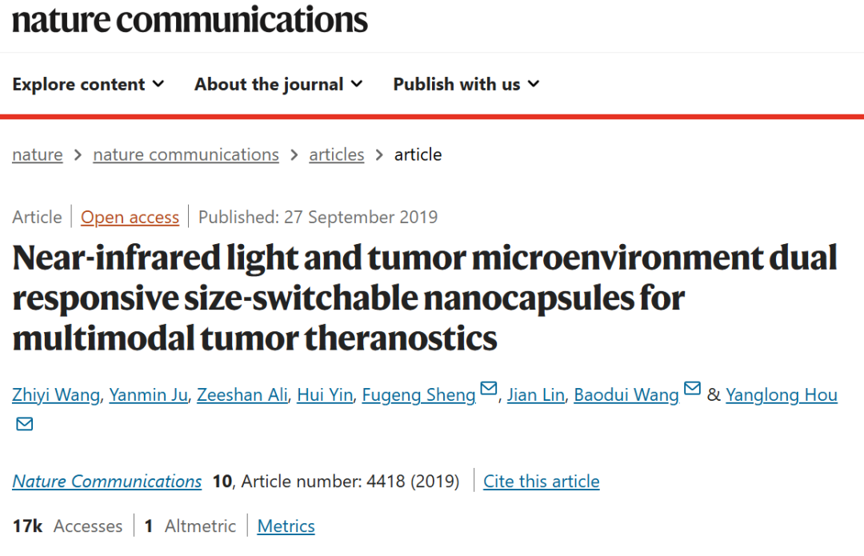

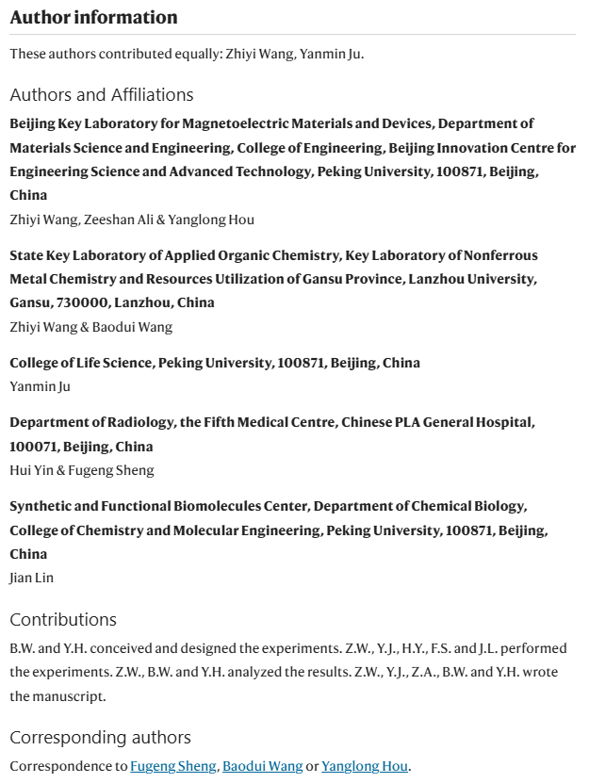

本工作得到了北京市自然科学基金会（L72008）、国家自然科学基金委员会（51672010, 21671088, 81421004, 21431002, 51631001, 51590882, 21575161）、国家重点研发计划（2017YFA0206301, 2016YFA0200102）以及中国科学院国家纳米科学中心纳米材料与纳米安全性生物医学效应重点实验室（NSKF201607）的资助。感谢赵福尧在纳米胶囊收缩过程中的径向应力分析方面提供的帮助。

**02**

**具体说明**

① 图6f：标记为展示不同处理条件的图像之间存在意外的重叠。

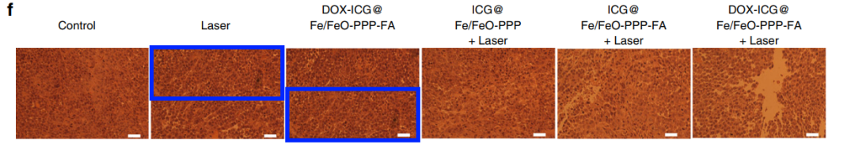

② 图6c：此图中有几只小鼠的图像相似度极高，不可能是在不同日子拍摄的或来自不同的小鼠个体。仔细观察手套上的褶皱，很明显这些图像并不是相隔数天拍摄的。

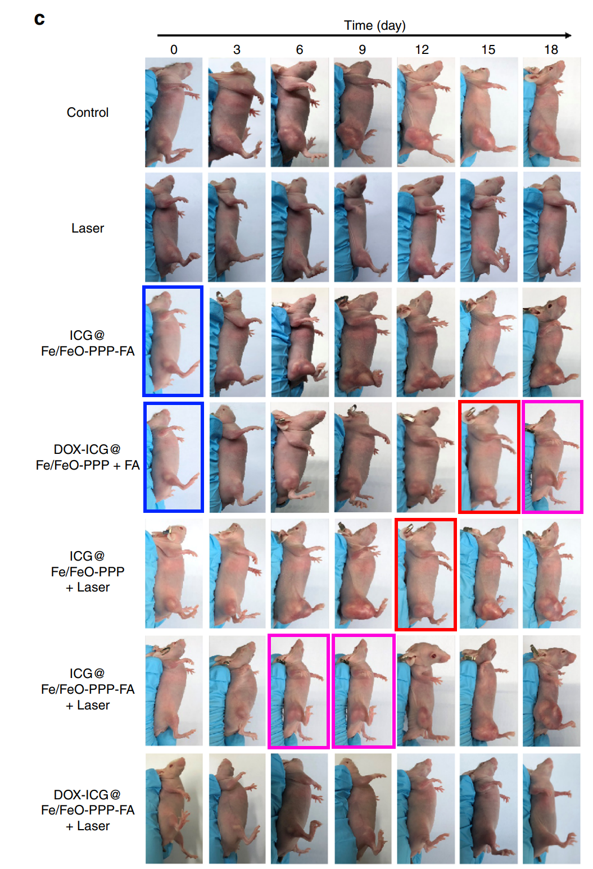

**参考信息**

https://www.nature.com/articles/s41467-019-12142-4#Ack1

提供线索或对推文存在疑义，请联系邮箱：jxscuijian@163.com





**微信搜一搜**



 净研行动